1. Nosies kaniulė, skirta terapinių dujų įvedimui pacientui, kuriam reikalingas toks gydymas, apimanti:
pirmąjį spindį, antrąją spindį ir trečiąjį spindį:
kur pirmasis spindis yra azoto oksido spindis (1604), skirtas pirmųjų terapinių dujų, apimančių azoto oksidą, įvedimui pacientui, kuriam reikalingas toks gydymas,
antrasis spindis yra aktyvinantis spindis (1606) ir
trečiasis spindis yra deguonies spindis (1608), skirtas antrųjų terapinių dujų, apimančių deguonį, įvedimą pacientui; ir
kur azoto oksido spindis (1604), aktyvinantis spindis (1606) ir oksido spindis (1608), susirenka ties kaniulės antnosiu (1602), kur kaniulės antnosis (1602) leidžia atskirti azoto oksido spindžio (1604) ir deguonies spindžio (1608) tėkmės kelius į pacientą taip, kad azoto oksidas ir deguonies oksidas nesusimaišo kaniulės antnosyje (1602), b e s i s k i r i a n t i s tuo, kad azoto oksido spindis (1604) turi vidinį diametrą, kuris yra mažesnis negu vidiniai aktyvinančio spindžio (1606) ir deguonies spindžio (1608) diametrai, bet didesnis negu azoto oksido spindžio ties kaniulės antnosiu (1602), vidinis diametras.

2. Nosies kaniulė pagal 1 punktą, kur nosies kaniulė (i) yra sukonfigūruota sumažinti vienų arba daugiau iš pirmųjų ir antrųjų terapinių dujų, įvedamų pacientui, atskiedimą arba (ii) yra sukonfigūruota naudoti tampriu sujungimu su mažiausiai viena sistema, skirta įvesti vieną arba daugiau iš pirmųjų ir antrųjų terapinių dujų arba abejas pacientui.

3. Nosies kaniulė pagal 1 arba 2 punktą, kur nosies kaniulė yra sukonfigūruota sumažinti azoto dioksido patekimą į pacientą.

4. Nosies kaniulė pagal bet kurį iš 1-3 punktų, kuri yra sukonfigūruota naudoti plaučių hipertenzijos gydymui.

5. Nosies kaniulė pagal bet kurį iš 1-4 punktų, kuri yra sukonfigūruota naudoti mažiausiai vienos iš plaučių hipertenzijos po lėtinės obstrukcinės plaučių ligos (COPD), plaučių hipertenzijos kaip plaučių arterinės hipertenzijos (PAH), plaučių hipertenzijos po idiopatinės plaučių fibrozės (IPF) ir plaučių hipertenzijos po sarkoidozės gydymui.

6. Nosies kaniulė pagal bet kurį iš 1-5 punktų, kur pirmųjų terapinių dujų spindis, skirtas azoto oksido įvedimui, yra nuo apie šešių pėdų iki apie aštuonių pėdų ilgio, turintis nuo apie 0,254 mm (0,01 colių) iki apie 2,54 mm (0,10 colių) vidinį diametrą.

7. Nosies kaniulė pagal bet kurį iš 1-6 punktų, kur azoto oksido srauto kelias ties kaniulės antnosiu (1602) apima pirmąją atšaką, antrąją atšaką ir sisteminę plokštę, kur pirmoji atšaka yra tampriai sujungta su antrąja atšaka per užpakalinę jungiančią plokštelę ir bendras pirmosios atšakos, antrosios atšakos ir užpakalinės jungiančios plokštelės tūris yra mažesnis negu 0,035 mL.

8. Nosies kaniulė pagal bet kurį iš 1-7 punktų, kur kaniulė apima sienelės medžiagą, turinčią žemą deguonies transmisijos greitį, kuris yra tarp 0,001:
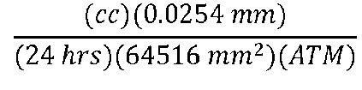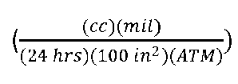
ir 10:
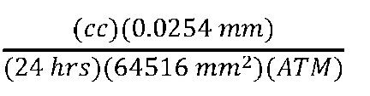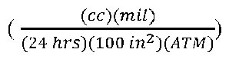

9. Nosies kaniulė pagal bet kurį iš 1-8 punktų, kur kaniulė papildomai apima ketvirtąjį spindį:
kur ketvirtasis spindis yra kitas azoto oksido spindis, skirtas pacientui įvesti pirmąsias terapines dujas, apimančias azoto oksidą; ir
kur pirmasis spindis įveda pirmąsias terapines dujas į paciento vieną šnervę ir ketvirtasis spindis įveda pirmąsias terapines dujas į paciento kitą šnervę.

10. Nosies kaniulė pagal bet kurį iš 1-9 punktų, papildomai apimanti vieną arba daugiau iš: (i) mažiausiai vieno vožtuvo, tampriai sujungto su pirmųjų terapinių dujų spindžiu, (ii) kaniulės užrakto, (iii) surenkančios medžiagos ir (iv) lankstaus atramos tiltelio.

11. Nosies kaniulė pagal bet kurį iš 1-8 punktų, kur pirmasis spindis yra sukonfigūruotas įvesti pirmąsias terapines dujas į abi paciento šnerves.

12. Nosies kaniulė pagal bet kurį iš 1-11 punktų, kur trečiasis spindis yra sukonfigūruotas įvesti antrąsias terapines dujas į abi paciento šnerves.

